|  |  |  |  |  |
| --- | --- | --- | --- | --- |
| **Atividade MAPA** | | | | |
| **Acadêmico (a):** | **Márcio José Santana** | | **R. A** | 19102877-5 |
| **Curso:** | EGRAD_ESOFT | **Disciplina: Modelagem de Software - 51/2021** | | |

Você foi contrato pela empresa TIC-Lab, uma consultoria em desenvolvimento de software, para projetar um novo sistema de fidelização de clientes.

A associação comercial trouxe uma demanda dos pequenos comerciantes, que utilizam cartões de fidelidade para diversos serviços oferecidos no comércio local. A marcação manual dos atendimentos, a quantidade de cartões, a possibilidade de perdas, entre outros problemas verificados tem trazido uma série de descontentamento para comerciantes e clientes.

Na busca pela melhoria desse tipo de serviço, que possibilite ao pequeno comércio ofertar um sistema de fidelização aos clientes em troca de alguma promoção, foi levantado a seguinte lista de requisitos:

1. Cadastro dos estabelecimentos e usuários. Esses cadastros podem ser realizados exclusivamente pelo estabelecimento. Os usuários do sistema do estabelecimento poderão realizar todas as ações relacionadas ao estabelecimento.  
2. Cadastro dos clientes. Tanto clientes quanto os usuários do estabelecimento podem cadastrar novos clientes.  
3. Cadastro das promoções e cartão pelo estabelecimento, que define e controla o prazo das promoções.   
4. O estabelecimento é responsável por adicionar e dar baixa nos pontos do cartão do cliente.   
5. O sistema deve emitir dois tipos de relatório por período:   
     a) Cartões emitidos.    
     b) Cartões resgatados   
6. O cliente pode acompanhar a sua pontuação em cada um dos cartões dos diferentes estabelecimentos cadastrados.

O sistema deve ser construído com base em uma arquitetura de software MVC (Model - View – Controller), conforme apresentado no esquema a seguir:

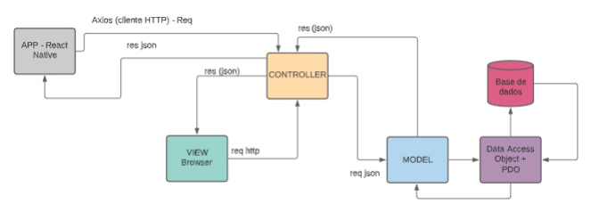

Como é possível verificar, tanto o cliente quanto o estabelecimento farão acesso por um aplicativo móvel desenvolvido em React Native. O acesso ao sistema se dará por requisições HTTP e a resposta será em JSON.

Além disso o estabelecimento poderá acessar o sistema através de uma interface web para cadastrar o cliente, o usuário, as promoções, emitir e dar baixa nos pontos dos cartões.

Um modelo de dados já foi construído pensando em alguns dados fundamentais para o funcionamento do sistema, como pode ser visto na figura a seguir:

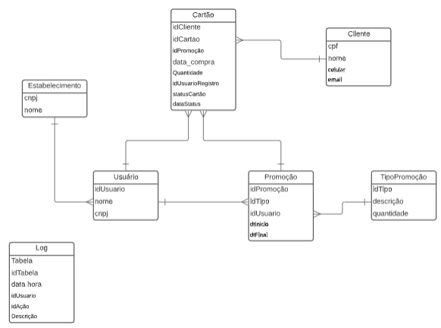

A tabela de Log deverá ter todas as transações realizadas no sistema.

Um modelo de classe já foi construído pensando em alguns características fundamentais para o funcionamento do sistema, como pode ser visto na figura a seguir:

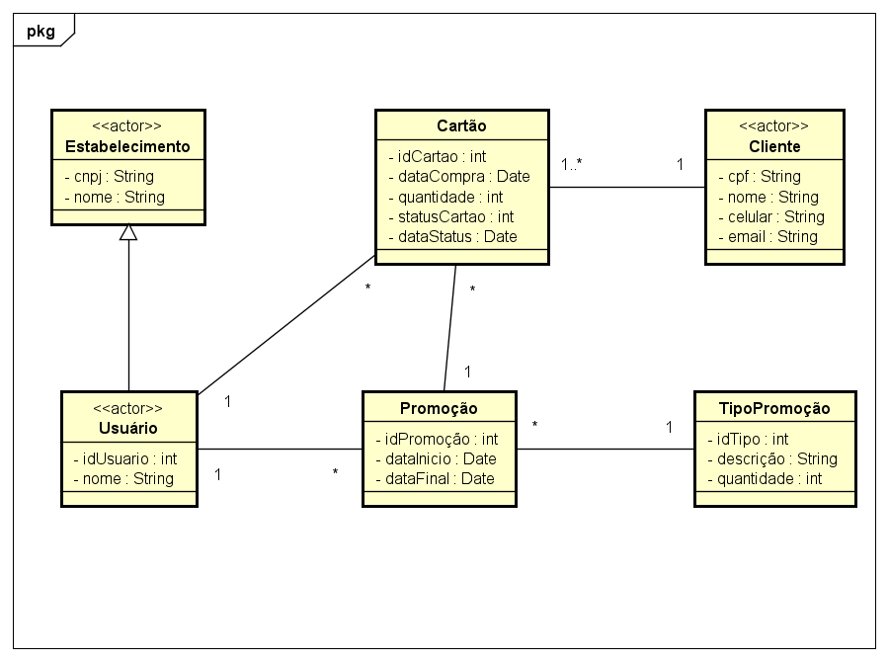  
**Com base nessas informações, a TIC-Lab, responsável pelo desenvolvimento do sistema, solicitou que você elabore 4 diagramas capaz de representar o contexto, as interações, a estrutura e a parte comportamental do sistema.  
  
ATENÇÃO:**

1. O modelo de contexto deve ser representado por **01 Diagrama de Casos de Uso**. Não há necessidade da descrição dos casos de uso, apenas o diagrama.

2. O  modelo de interação **01 Diagrama de Interação** deve apresentar as **duas funcionalidades chave do sistema**: o cadastramento e a baixa dos pontos no cartão do cliente. Para representar essas funcionalidades utilize o diagrama de sequência.

3. O modelo comportamental **01 Diagrama de Atividades** deve ser preocupar com a **geração de relatórios**, para representar a **escolha do tipo de relatório**, a **definição do período**, a **impressão ou visualização em tela**.

